В приложении найдете фото всех простых интервалов с попевками.

1. Уверенно выучить отдельно левой рукой соединение главных аккордов в Фа мажоре (фото в приложении).
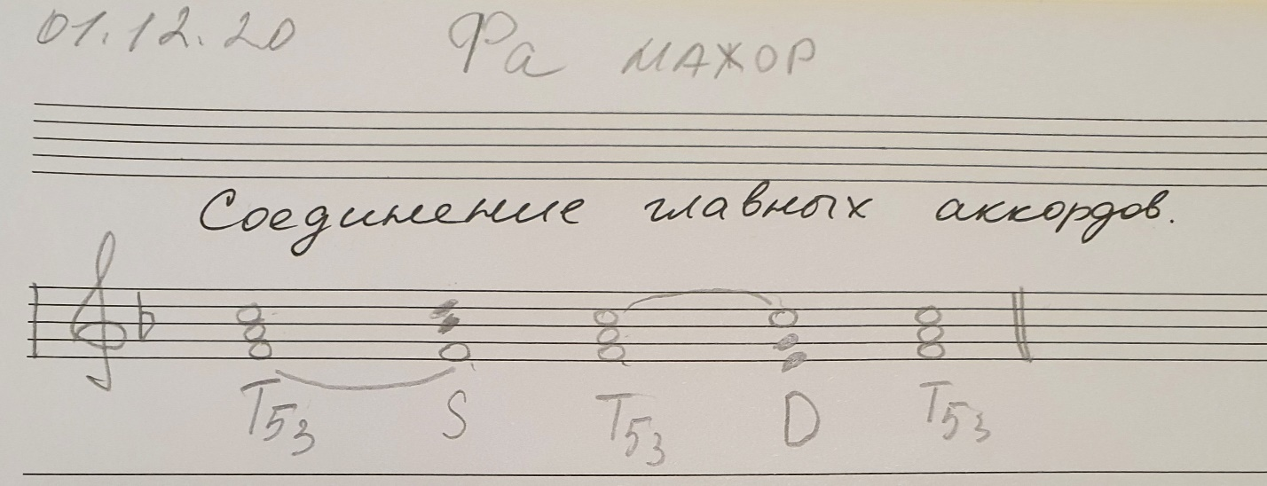

2. Видео - сыграть аккомпанемент к № 227 под аудиозапись мелодии (пойте мелодию со словами или нотами, как вам больше нравится)

3. Фото - дописать самостоятельно ритм стихотворений «Осень» и «Зима» (то, что не дописали на уроке).
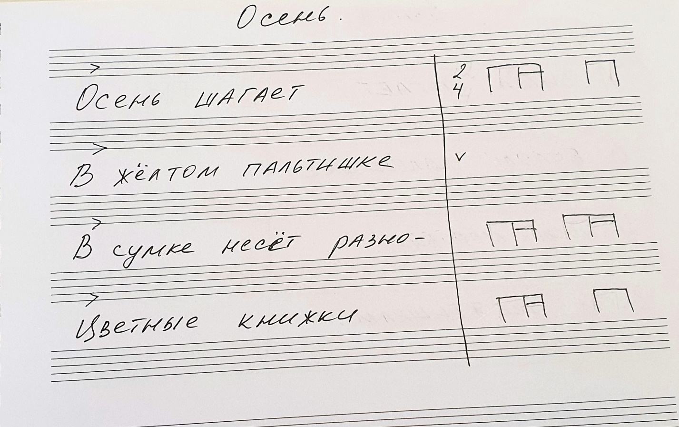
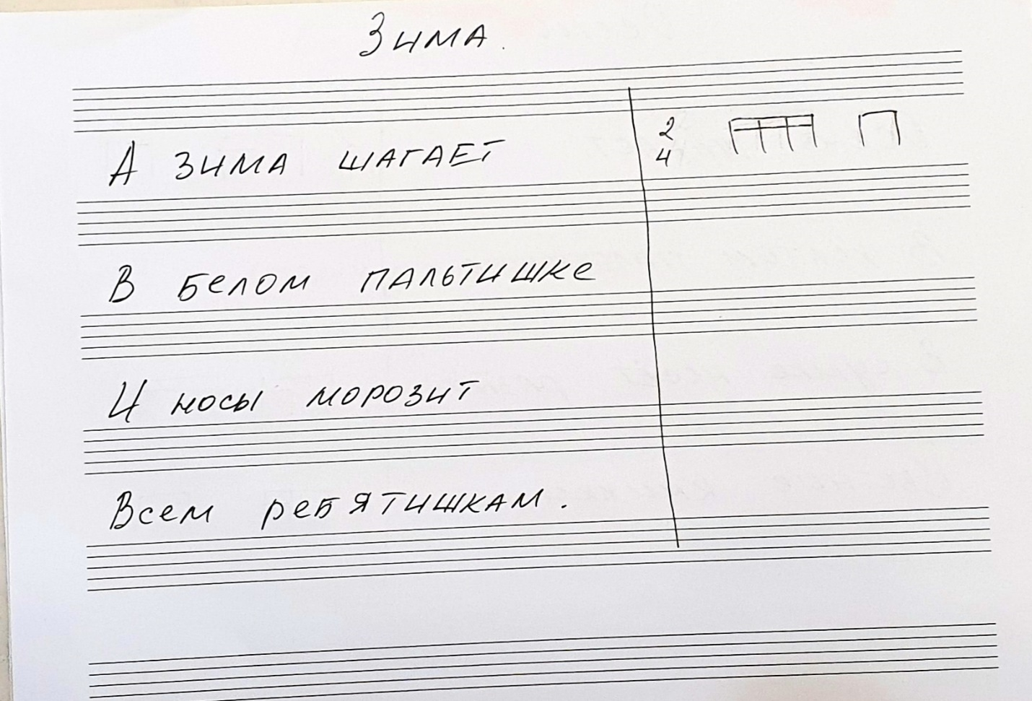

4. Видео - прочитать стихотворения «Осень» и «Зима» в ритме и одновременно исполнить ритм стихотворений ритмическими жестами.

5. Фото - письменное задание по интервалам в нотной тетради (даю и объясняю его на видеоуроке) - подписать интервалы, построить и подписать их обращения.
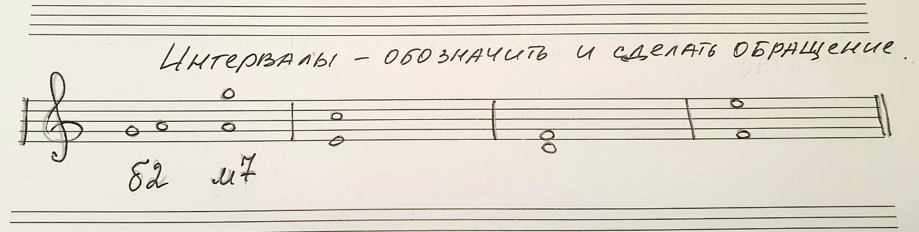

6. Видео - сыграть и спеть попевки на все интервалы из письменной работы в следующем порядке: интервал - попевка - обращение - попевка (у каждого интервала говорим только название). Попевки должны быть подобраны по слуху и проучены заранее, до съемки на видео.
